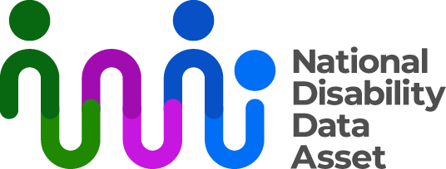

# **ورقة حقائق ميثاق أصول بيانات الإعاقة الوطنية**

ميثاق أصول بيانات الإعاقة الوطنية (الميثاق) هو وثيقة حول كيفية استخدام أصول بيانات الإعاقة الوطنية. يحتوي على مبادئ وقواعد لأصول بيانات الإعاقة الوطنية.

يجب على جميع الباحثين الذين يستخدمون أصول بيانات الإعاقة الوطنية، بما في ذلك التابعين للحكومة، اتباع الميثاق.

وافق مجلس الوزراء ووزراء شؤون الإعاقة على الميثاق في النصف الأول من عام 2024. يجب التحقق من أي تغييرات في الميثاق من قبل مجتمع الإعاقة والموافقة عليها من قبل المجلس ووزراء شؤون الإعاقة.

## **مبادئ الميثاق**

تصف المبادئ كيفية عمل أصول بيانات الإعاقة الوطنية. وتهدف إلى التأكد من أن أصول بيانات الإعاقة الوطنية:

* تشمل الأشخاص ذوي الإعاقة
* تشارك المعلومات بتنسيقات يسهل الوصول إليها
* تقدم مزايا للأشخاص ذوي الإعاقة
* شفافة وخاضعة للمساءلة
* تحافظ على أمان البيانات.

## **قواعد الميثاق**

تسرد القواعد ما يمكن وما لا يمكن استخدام أصول بيانات الإعاقة الوطنية من أجله.

**لا يمكن** استخدام أصول بيانات الإعاقة الوطنية إلا للأبحاث التي:

* تُحسِّن فهم تجارب الأشخاص ذوي الإعاقة
* تدرس كيفية عمل البرامج على تحسين النتائج للأشخاص ذوي الإعاقة
* تقيس كيفية تطبيق المعايير الدولية للإعاقة وأطر حقوق الإنسان في الممارسة العملية في أستراليا
* تقارن فوائد الخدمات المختلفة وتساعد الأشخاص على فهم الخدمات المناسبة لهم
* تدعم المجتمعات الشاملة من خلال مشاركة الأفكار حول الأشخاص ذوي الإعاقة
* تساهم في فهم أفضل للأشخاص ذوي الإعاقة وأسرهم ومقدمي الرعاية.

**لا يمكن** استخدام أصول بيانات الإعاقة الوطنية:

* لتحديد هوية الأشخاص لأي غرض
* لاتخاذ قرارات بشأن وصول الفرد إلى التمويل الحكومي
* لأي غرض يتعارض مع نهج حقوق الإنسان أو قوانين الخصوصية
* في أدوات اتخاذ القرار آليًا لأغراض الامتثال مثل زيادة الديون
* لتحديد ترتيبات التمويل بين حكومة أستراليا وحكومات الولايات والأقاليم دون موافقة الحكومات المعنية.

يمكنك العثور على مزيد من المعلومات حول أصول بيانات الإعاقة الوطنية على [**www.ndda.gov.au**](http://www.ndda.gov.au) أو عن طريق إرسال بريد إلكتروني إلى [**NDDA@dss.gov.au**](NDDA@dss.gov.au).